Matemática

Nome: _____________________________________________
Data: __________________ Informação: ________________
1 – Escreve a leitura dos números.

509 ____________________________________________________________
612 ____________________________________________________________
790 ____________________________________________________________
904 ____________________________________________________________
817 ____________________________________________________________

2 - Liga o número seguinte à sua leitura correcta.

● setenta e cinco unidades
705 ● ● setecentas e cinco dezenas
● sete centenas e cinco unidades
● sete centenas e cinco dezenas

3 - Escreve os seguintes números…

● por ordem crescente:
437 130 296 640 460 310

________________________________________________________________

● por ordem decrescente:
18 203 6 57 189 13 71 108 19 25

_________________________________________________________________________________________________________________

4 - Faz a decomposição de números, conforme o exemplo.

389 = 3 centenas + 8 dezenas + 9 unidades
712 = ___________________________________________________________
605 = ___________________________________________________________
573 = ___________________________________________________________
461 = ___________________________________________________________
5 - Completa a sequência com os números ímpares em falta.
11_____ _____ _____19_____ _____ _____ _____ _____ _____ 33
6 – Pinta os rectângulos cujos resultados são números pares.
35 + 40 |  | 50 - 30 |  | 60 + 16 |  | 82 - 22
42 + 24 |  | 65 + 15 |  | 72 + 10 |  | 68 - 34
51 + 13 |  | 73 – 12 |  | 84 + 11 |  | 88 - 50

7 – Completa os espaços em branco.
2 x 9 = 3 x = 15 3 x =27
3 x = 21 4 x 4 = 5 x 5 =
x 6 = 18 3 x = 24 x 7= 28
5 x 2 = x 4 = 12 5 x = 20
x 4 = 40 10 x 7 = x 6 = 12
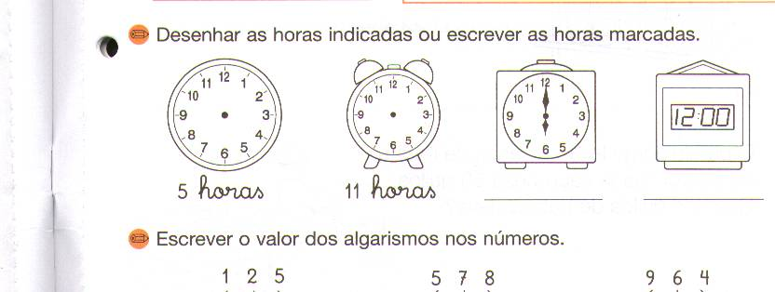
8 – Desenha as horas indicadas ou escreve as horas marcadas.
9- Completa.
O ano tem ________ meses.
O mês tem ________, ________, ________ ou ________ dias.
O mês tem, aproximadamente, ________ semanas.
A semana tem_______dias que são: Domingo, ________________, ________________, ________________, ________________, ________________, e ________________ .
O dia tem ________ horas.

10 - Escreve os sinais >, < ou = , nos lugares correctos.
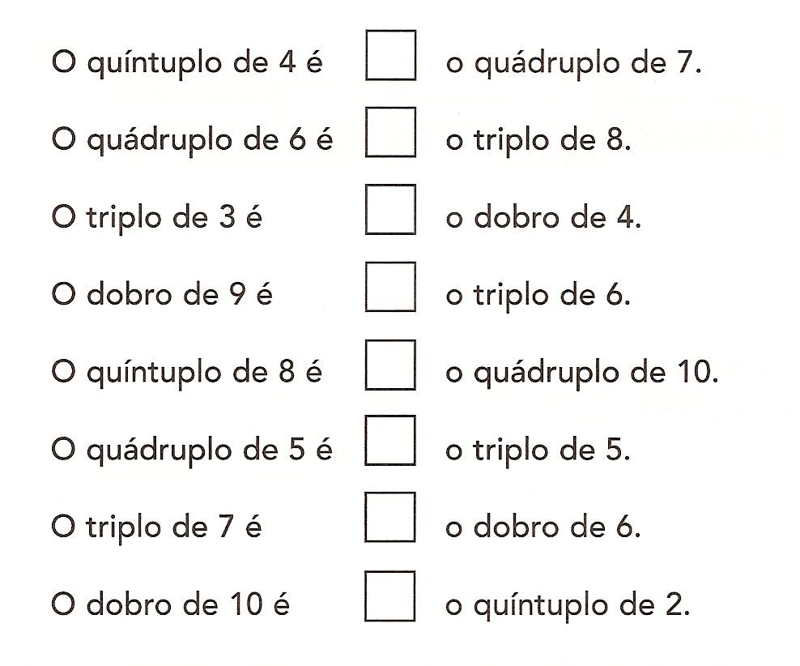

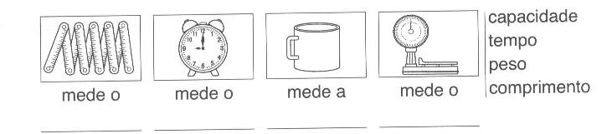
11 – Completa as frases debaixo das gravuras.
12- Assinala com um X a afirmação verdadeira.

A altura da porta da tua sala de aula mede aproximadamente...

6 metros 4 metros 2 metros
12.1 – Diz que utensílio poderias usar para medir a altura da porta.
________________________________________________________________

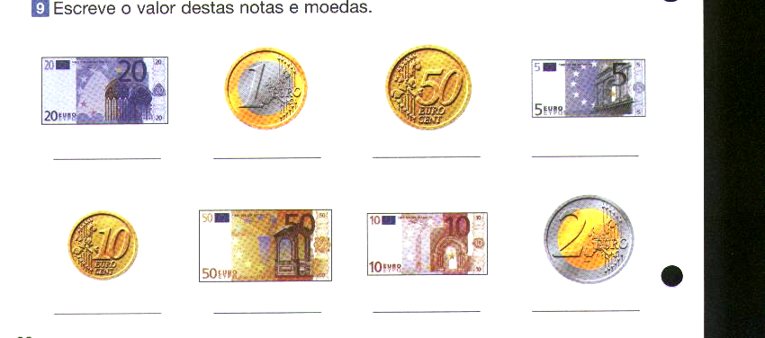
13 - Escreve o valor destas notas e moedas.

14 – Assinala com um X as afirmações verdadeiras.

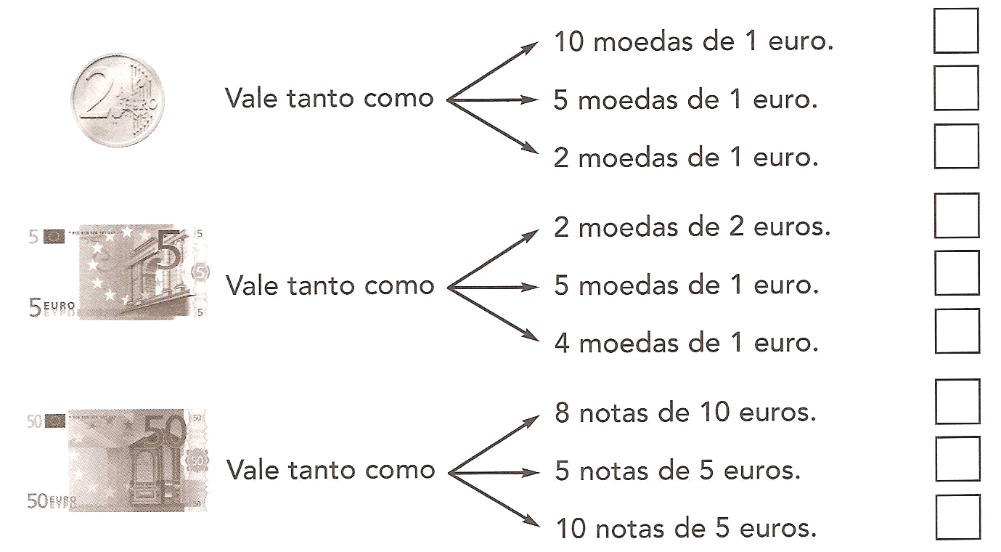

15 – Resolve as seguintes situações.

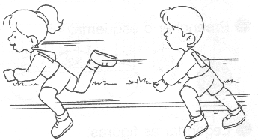
A Sara correu 945 metros e o irmão 735 metros. Quantos metros correu a mais a Sara?

R.: _____________________________________________________________

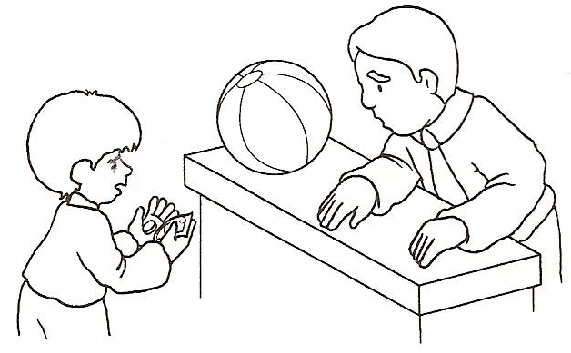
O Pai do Francisco deu-lhe 4 moedas de 2 € e uma nota de 10 € para comprar uma bola. Depois de comprar a bola, o Francisco entregou de troco ao pai 3 €. Quanto custou a bola?

R.: _____________________________________________________________

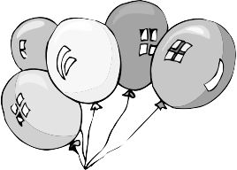
Na festa de fim de ano fez-se uma largada de balões. De manhã lançaram-se 374 balões e à tarde 489. Quantos balões foram para o ar?

R.: _____________________________________________________________

